АДМИНИСТРАЦИЯ ЛЕНИНГРАДСКОЙ ОБЛАСТИ
КОМИТЕТ ПО СОХРАНЕНИЮ КУЛЬТУРНОГО НАСЛЕДИЯ ЛЕНИНГРАДСКОЙ ОБЛАСТИ

ПРИКАЗ

«___»____________2021 г. №___________________
Санкт-Петербург

Об установлении предмета охраны объекта культурного наследия регионального значения «Тихвинский шлюз», начало XIX в. по адресу: Ленинградская область, Тихвинский муниципальный район, Тихвинское городское поселение, г. Тихвин, ул. Красноармейская, 1А

В соответствии со ст. 9.2, 20, 33 Федерального закона от 25 июня 2002 года № 73-ФЗ «Об объектах культурного наследия (памятниках истории и культуры) народов Российской Федерации», п. 2.2.1, Положением о комитете по сохранению культурного наследия Ленинградской области, утвержденным постановлением Правительства Ленинградской области от 24 декабря 2020 года № 850, Положением о едином государственном реестре объектов культурного наследия (памятников истории и культуры) народов Российской Федерации, утвержденным приказом Минкультуры России от 3 октября 2011 года № 954, приказываю:
1. Установить предмет охраны объекта культурного наследия регионального значения «Тихвинский шлюз», начало XIX в. по адресу: Ленинградская область, Тихвинский муниципальный район, Тихвинское городское поселение, г. Тихвин, ул. Красноармейская, 1А, принятого под государственную охрану решением Леноблисполкома от 27.07.1987 № 325 «Об утверждении дополнительного списка вновь выявленных памятников архитектуры и садово-паркового искусства Ленинградской области», согласно приложению к настоящему приказу.
2. Комитету по сохранению культурного наследия Ленинградской области обеспечить:
- внесение соответствующих сведений в Единый государственный реестр объектов культурного наследия (памятников истории и культуры) народов Российской Федерации;
- обеспечить размещение настоящего приказа на сайте комитета по сохранению культурного наследия Ленинградской области в информационно-телекоммуникационной сети «Интернет».
3. Настоящий приказ вступает в силу со дня его официального опубликования.
4. Контроль за исполнением настоящего приказа оставляю за собой.

Заместитель Председателя
Правительства Ленинградской области –
председатель комитета по сохранению
культурного наследия В.О. Цой
Приложение
к приказу комитета
по сохранению культурного наследия
Ленинградской области
от «___» _____________2021 г.
№ _________________________

Предмет охраны
объекта культурного наследия регионального значения
«Тихвинский шлюз», начало XIX в. по адресу: Ленинградская область, Тихвинский муниципальный район, Тихвинское городское поселение, г. Тихвин, ул. Красноармейская, 1А

№  п/п | Виды предмета охраны | Предмет охраны | Фотофиксация
1 | 2 | 3 | 4
1 | Объемно-пространственное решение: | историческое местоположение: через реку Тихвинка, к северо-востоку от объекта культурного наследия федерального значения «Ансамбль Большого Тихвинского монастыря»;  историческое объемно-пространственное решение сооружений: прямоугольные в плане, представляют собой шлюзовую камеру с пешеходным мостом и четырехпролетную плотину-мост, с расположенными с востока от плотины тремя ледорезами | 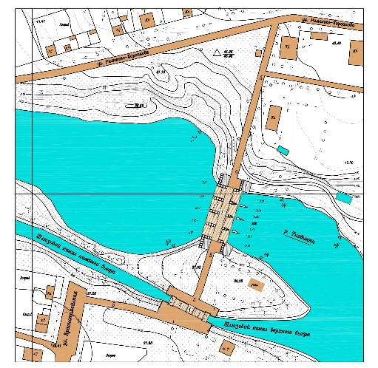  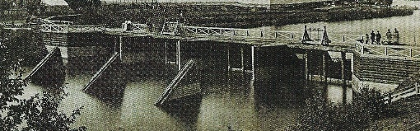
2 | Конструктивная система: | материал пешеходного и технического моста над плотиной, пешеходного моста над шлюзом – дерево;  ряжевые конструкции устоев, опор плотины, ледорезов*;  габариты пролетов между опорами плотины*;  ряжевая конструкция обшивки шлюза*  *воссозданы
3 | Архитектурно-художественное решение: | историческое архитектурно-художественное решение плотины, материал (дерево), характер отделки: рубка стен обшивки в лапу без остатка;  историческое архитектурно-художественное решение шлюза, материал (дерево), характер отделки: рубка стен обшивки в лапу без остатка | 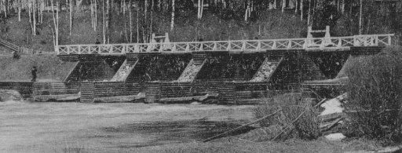  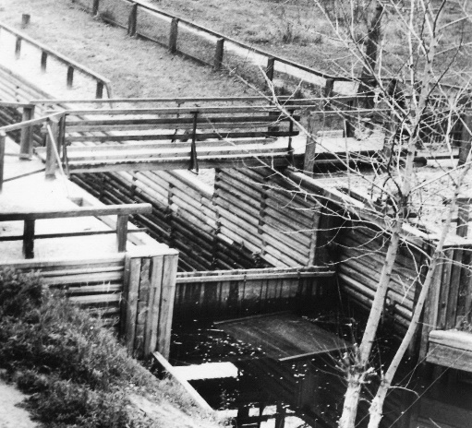

Предмет охраны может быть уточнен в процессе историко-культурных и реставрационных исследований, реставрационных работ.

